1. Mục tiêu của bước huấn luyện mô hình
Sau khi dữ liệu đã được tiền xử lý và chuẩn hóa ở bước Processing, tiến hành huấn luyện các mô hình phân loại nhằm dự đoán nhãn của mẫu tiền giả dựa trên 4 thuộc tính đầu vào gồm: variance, skewness, curtosis, , entropy và 5 mô hình gồm: K-Nearest Neighbors (KNN), Naive Bayes, Support Vector Machine (SVM), Decision Tree, và Random Forest.
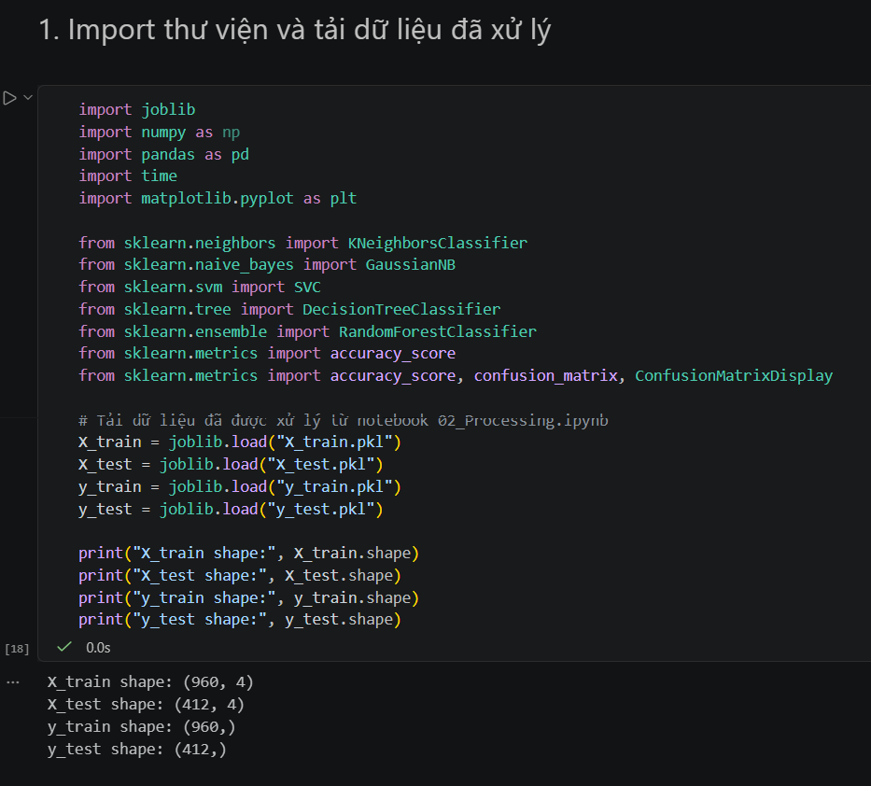
Các model này thuộc những nhóm thuật toán:
- K-Nearest Neighbors (KNN):
Nhóm: Instance-based / Lazy Learning
Dựa vào khoảng cách giữa các điểm dữ liệu (không học mô hình rõ ràng, chỉ lưu dữ liệu).
- Naive Bayes:
Nhóm: Xác suất (Probabilistic)
Dựa trên định lý Bayes, giả định các đặc trưng độc lập.
- Support Vector Machine (SVM):
Nhóm: Margin-based / Kernel methods
Tìm siêu phẳng tối ưu để phân tách dữ liệu.
- Decision Tree:
Nhóm: Tree-based (Cây quyết định)
Chia dữ liệu theo các điều kiện dạng cây.
- Random Forest:
Nhóm: Ensemble Learning (Bagging)
Kết hợp nhiều cây quyết định để tăng độ chính xác và giảm overfitting.
Cần dùng nhiều model vì:
Mỗi model có ưu/nhược điểm khác nhau.
Không có model nào tối ưu cho mọi bài toán.
Giúp chọn được mô hình tốt nhất cho dữ liệu.

2. Khởi tạo các mô hình classification
khởi tạo 5 mô hình với tham số mặc định gồm:
- KNN
- Naive Bayes
- SVM
- Decision Tree
- Random Forest
Việc dùng tham số mặc định có ý nghĩa là tạo ra một kết quả baseline ban đầu để kiểm tra mô hình nào phù hợp với dữ liệu trước khi tinh chỉnh tham số. Ở giai đoạn này, chưa cần chỉnh tham số ngay vì mục tiêu chính là đánh giá sơ bộ và so sánh tổng quan giữa các thuật toán.
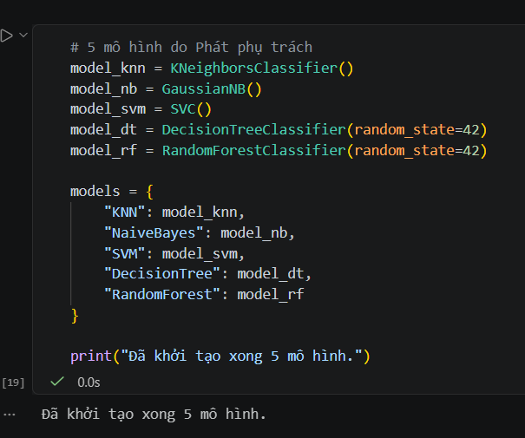

3. Huấn luyện các mô hình
Sử dụng x_train và y_train để train từng model bằng hàm fit(). Quá trình này giúp mô hình học mối quan hệ giữa 4 đặc trưng đầu vào và nhãn đầu ra.
Model học từ dữ liệu như sau:
- KNN lưu lại các điểm dữ liệu huấn luyện để khi dự đoán sẽ tìm các điểm gần nhất.
- Naive Bayes học xác suất của từng lớp dựa trên đặc trưng.
- SVM tìm siêu phẳng phân tách tốt nhất giữa các lớp.
- Decision Tree học các luật phân chia dữ liệu theo từng nhánh.
- Random Forest xây dựng nhiều cây quyết định rồi tổng hợp kết quả.
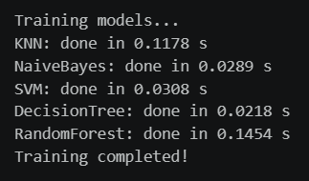

Vì bộ dữ liệu không lớn nên quá trình train diễn ra khá nhanh. Trong notebook hiện tại, phần output thể hiện từng model đã train xong lần lượt với thông báo done.
Trong đó model Random Forest chậm nhất với 0.1454 giây và model Decision Tree nhanh nhất với 0.0218 giây.

4. Dự đoán trên tập test
Sau khi train xong, dùng x_test để dự đoán kết quả cho từng model bằng hàm predict().
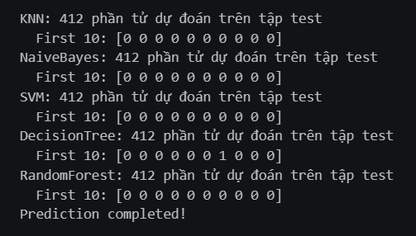
Kết quả dự đoán có dạng một mảng giá trị nhãn, mỗi phần tử tương ứng với một mẫu trong tập test. Vì tập test có 412 mẫu, nên mỗi model đều tạo ra 412 giá trị dự đoán.
Từ output kiểm tra ban đầu, các model đã trả về đúng định dạng dự đoán và có thể dùng tiếp cho bước đánh giá.

5. Lưu kết quả dự đoán và mô hình
Lưu lại các kết quả dự đoán và mô hình đã train thành file .pkl bằng joblib.dump().
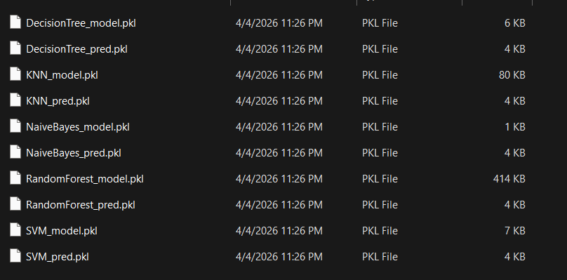
Việc lưu kết quả này có ý nghĩa:
- Không cần train lại model từ đầu khi chạy các bước sau.
- Thuận tiện cho bước Evaluation, Analysis và Tuning.
- Giúp tái sử dụng mô hình sau này nếu cần kiểm tra lại.
Các file đã lưu gồm:
- KNN_model.pkl, KNN_pred.pkl
- NaiveBayes_model.pkl, NaiveBayes_pred.pkl
- SVM_model.pkl, SVM_pred.pkl
- DecisionTree_model.pkl, DecisionTree_pred.pkl
- RandomForest_model.pkl, RandomForest_pred.pkl

6. Tổng hợp danh sách các model
Gom các model vào một dictionary để thuận tiện cho việc lặp qua từng model khi train, predict, lưu file và đánh giá.
Việc gom model lại giúp:
- Code ngắn gọn hơn.
- Dễ quản lý nhiều model cùng lúc.
- Thuận tiện so sánh kết quả giữa các model.
- Giảm lặp code khi xử lý từng thuật toán.
7. Đánh giá nhanh kết quả train
Sau khi train và predict, tôi kiểm tra nhanh độ chính xác của các model bằng Accuracy trên tập test.
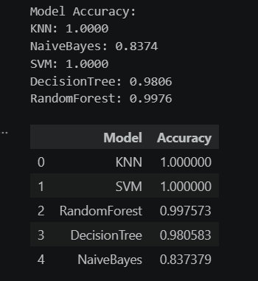
Kết quả cho thấy:
- KNN đạt kết quả rất tốt.
- SVM cũng cho kết quả rất cao.
- Random Forest có hiệu quả gần tương đương hai model tốt nhất.
- Decision Tree tốt nhưng thấp hơn Random Forest.
- Naive Bayes có kết quả thấp hơn các model còn lại.
Điều này cho thấy bộ dữ liệu này phù hợp hơn với các mô hình như KNN, SVM và Random Forest.

